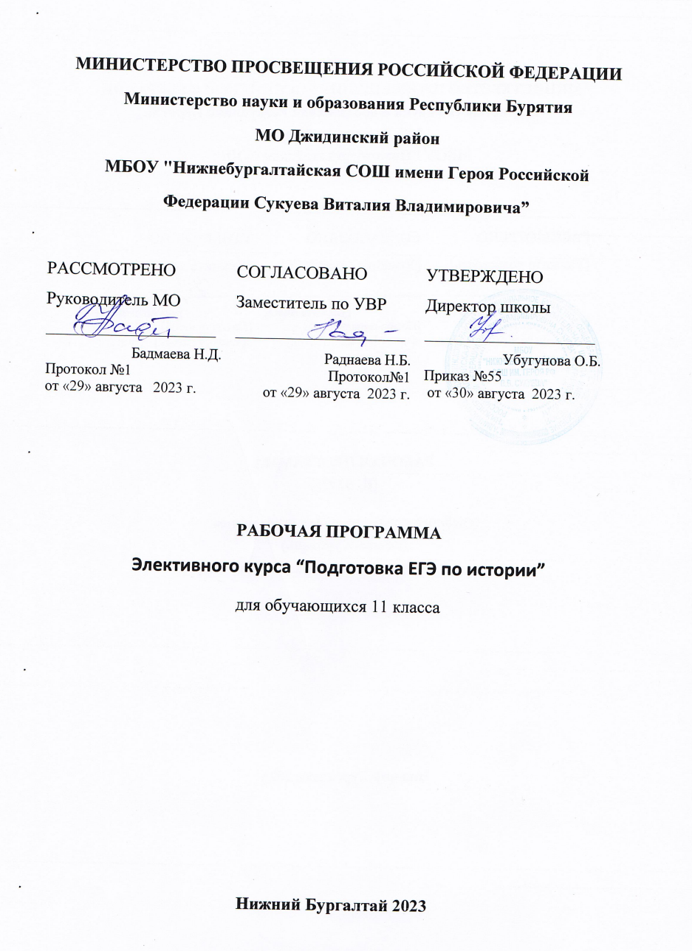

**Пояснительная записка**

Программа курса предназначена для учащихся 11 класса, мотивированных на сдачу вступительного экзамена в ВУЗ в форме ЕГЭ.

Необходимость разработки данной программы обусловлена запросами учеников в осмыслении стратегии действий при подготовке к единому государственному экзамену.

В заданиях ЕГЭ есть вопросы, традиционно вызывающие затруднения у относительно большого числа учеников, игнорирование этого факта приводит к недочетам и ошибкам в ответах.

Учебный план состоит из 13 разделов:

1. Русь в IX – начале XII в.
2. Русские земли и княжества в XII – середине XV в.
3. Российское государство во второй половине XV – XVII в.
4. Культура народов нашей страны с древнейших времен до конца XVII в.
5. Россия в XVIII – середине XIX в.
6. Россия во второй половине XIX – начале ХХ в.
7. Российская культура в XVIII – начале ХХ в.
8. Советская Россия – СССР в 1917–1941 гг.
9. Россия в 1941-1945
10. Россия в 1945-1991
11. 1917-2013. Культура
12. Россия в 1992-2013
13. Работа с частью «С» ЕГЭ по истории.

**Требования к уровню подготовки выпускников к ЕГЭ по истории,формируемые на занятиях**

***Знать (понимать)*:**

* основные даты, этапы и ключевые события истории России и мира с древности до наших дней;
* выдающихся деятелей отечественной и всеобщей истории;
* важнейшие достижения культуры и системы ценностей, сформировавшиеся в ходе исторического развитии;
* изученные виды исторических источников

***Уметь*:**

* соотносить даты событий отечественной и всеобщей истории с веком;
* определять последовательность и длительность важнейших событий отечественной и всеобщей истории;
* использовать данные исторических и современных источников при ответе на вопросы, решении различных учебных задач; сравнивать свидетельства разных источников;
* показывать на исторической карте территории расселения народов, границы государств, города, места значительных исторических событий;
* рассказывать о важнейших исторических событиях и их участниках, показывая знание необходимых фактов, дат, терминов;
* давать описание исторических событий и памятников культуры на основе текста и иллюстративного материала, фрагментов исторических источников;
* использовать приобретенные знания при составлении плана и написании творческих работ (в том числе сочинений);
* соотносить общие исторические процессы и отдельные факты;
* выявлять существенные черты исторических процессов, явлений и событий;
* группировать исторические явления и события по заданному признаку;
* объяснять смысл изученных исторических понятий и терминов
* выявлять общность и различия сравниваемых исторических событий и явлений;
* определять причины и следствия важнейших исторических событий;
* объяснять свое отношение к наиболее значительным событиям и личностям истории России и всеобщей истории, достижениям отечественной и мировой культуры

**Рекомендуемая литература:**

1. Введение в политологию: книга для учащихся старших классов / Г. С. Гаджиев – М., 1999.
2. История России XX-начало XXI века. 11 класс. / Левандовский А. А., Щетинов Ю. А., Мироненко С. В. – М., 2011.
3. История России. С древнейших времен до начала XXI в. В 2 томах. / под редакцией Сахарова А. Н. – М., 2003.
4. Государство и церковь в России. XX век. / Одинцов М. И. – М., 1994.

И**нтернет - ресурсы**

1. 1.[http://www.mon.ru](http://www.mon.ru/).[gov.ru](http://gov.ru/)– официальный сайт Министерства образования и науки РФ
2. 2.[http://www.fipi.ru](http://www.fipi.ru/) –  портал федерального института педагогических измерений
3. 3.[http://www.school.edu.ru](http://www.school.edu.ru/) – российский общеобразовательный портал
4. 4.<http://www.elibrary.ru/defaultx.asp> – научная электронная библиотека 5.[http://www.standart.edu.ru](http://www.standart.edu.ru/) – государственные образовательные стандарты второго поколения

**Учебный план подготовки к ЕГЭ по истории.**

|  |  |  |  |  |  |
| --- | --- | --- | --- | --- | --- |
| **№** | **Название разделов и тем.** | **Кол-во часов** | **Домашнее задание** | **План.** | **Факт** |
|  | **РАЗДЕЛ 1. Русь в IX – начале XII в.** | | | | |
| 1-2 | 1.1. Народы на территории России до середины I тысячелетия до н.э. Восточные славяне: расселение, соседи, занятия, общественный строй. Язычество  1.2. Новгород и Киев – центры древнерусской государственности. Образование Древнерусского государства  1.3. Владимир I. Крещение Руси. Ярослав Мудрый. «Русская правда». Владимир Мономах | 2 | Повторить основные даты, понятия |  |  |
| **3** | **Решение теста** | 1 | Решить 1 вариант |  |  |
|  | **РАЗДЕЛ 2. Русские земли и княжества в XII – середине XV в.** | | | | |
| 4-5 | 2.1. Политическая раздробленность Руси  2.2. Борьба против внешней агрессии в XIII в. Монгольское завоевание. Экспансия с Запада. Александр Невский  2.3. Борьба против внешней агрессии в XIII в. Монгольское завоевание. Экспансия с Запада. Александр Невский  2.4. Начало объединения русских земель. Иван Калита. Дмитрий Донской. Куликовская битва  2.5. Роль церкви в общественной жизни Руси. Сергий Радонежский | 2 | Повторить основные даты, понятия |  |  |
| **6** | **Решение теста** | 1 | Решить 2 вариант |  |  |
|  | **РАЗДЕЛ 3. Российское государство во второй половине XV – XVII в.** | | | | |
| 7-8 | 3.1. Свержение золотоордынского ига. Иван III. Завершение объединения русских земель. Становление органов власти Российского государства. Судебник 1497 г.  3.2. Иван IV Грозный. Установление царской власти. Реформы середины XVI в. Земские соборы. Опричнина. Расширение территории государства (присоединение Казанского и Астраханского ханств, Западной Сибири)  3.3. Смутное время. Борьба против внешней экспансии. К. Минин. Д. Пожарский4.4. Россия при первых Романовых. Соборное уложение 1649 г. Юридическое оформление крепостного права. Церковный раскол. Никон и Аввакум  3.4. Внешняя политика России в XVII в. Вхождение Левобережной Украины в состав России | 2 | Повторить основные даты, понятия |  |  |
| **9** | **Решение теста** | 1 | Решить 3 вари ант |  |  |
| **РАЗДЕЛ 4. Культура народов нашей страны с древнейших времен до конца XVII в.** | | | | | |
| 10 | 4.1. Становление древнерусской культуры: фольклор, письменность, живопись, зодчество. Формирование культуры Российского государства. Летописание. Андрей Рублев. Книгопечатание. Иван Фёдоров | 1 | Повторить основные даты, понятия |  |  |
| **11** | **Решение теста** | 1 | Повторить |  |  |
| 12 | Зачет «Россия в IX-XVII вв.» | 1 | Повторить |  |  |
| **РАЗДЕЛ 5. Россия в XVIII – середина XIX в.** | | | | | |
| 13-15 | 5.1. Преобразования первой четверти XVIII в. Петр I. Абсолютизм. Создание регулярной армии и флота. Северная война  5.2. Дворцовые перевороты. Расширение прав и привилегий дворянства  5.3. Просвещенный абсолютизм Екатерины II. Оформление сословного строя  5.4. Александр I. Внутренняя и внешняя политика  5.5. Внутренняя и внешняя политика Николая I. | 3 | Повторить основные даты, понятия |  |  |
| 16 | **Решение теста** | 1 | Повторить |  |  |
| **РАЗДЕЛ 6. Россия во второй половине XIX-нач. XX в.** | | | | | |
| 17-19 | 6.1. Внутренняя и внешняя политика Александр II. Отмена крепостного права  6.2. Внутренняя и внешняя политика Александра III.  6.3. Общественные движения второй половины XIX в.  6.4. Внутренняя и внешняя политика Александра III  6.5. Обострение социальных противоречий в условиях модернизации. Революция 1905–1907 гг. Государственная дума | 3 | Повторить основные даты, понятия |  |  |
| 20 | Решение теста | 1 | Решение 4 вариант |  |  |
| **РАЗДЕЛ 7. Российская культура в XVIII – начале ХХ в.** | | | | | |
| 21 | 7.1. Наука и образование. М.В. Ломоносов. Н.И. Лобачевский. Д.И. Менделеев. Литература и искусство. | 1 | Повторить основные даты, понятия |  |  |
| 22 | Решение теста | 1 | Повторить |  |  |
| **РАЗДЕЛ 8. Советская Россия – СССР в 1917–1941 гг.** | | | | | |
| 23-24 | 8.1. Революция в России в 1917 г. Падение монархии. Временное правительство и Советы.  8.2. Гражданская война. Красные и белые. «Военный коммунизм»  8.3. Новая экономическая политика. Образование СССР  8.4. Индустриализация. Коллективизация сельского хозяйства. Коренные изменения в духовной жизни.  8.5. СССР в системе международных отношений в 1920–1930-х гг. | 2 | Повторить основные даты, понятия |  |  |
| 25 | **Решение теста** | 1 | Повторить |  |  |
| **РАЗДЕЛ 9. Россия в 1941-1945 гг.** | | | | | |
| 26-27 | 9.1. СССР во Второй мировой войне. Начало, этапы и крупнейшие сражения Великой Отечественной войны 1941–1945 гг. Битва за Москву. Сталинградская битва. Битва на Курской дуге. Коренной перелом в ходе войны  9.2. Советский тыл в годы войны. Партизанское движение. СССР в антигитлеровской коалиции  9.3. Итоги Великой Отечественной войны. Советские полководцы. Г.К. Жуков. Послевоенное восстановление хозяйства | 2 | Повторить основные даты, понятия |  |  |
| 28 | **Решение теста** | 1 | Повторить |  |  |
| **РАЗДЕЛ 10. Россия в 1945-1991 гг.** | | | | | |
| 29-31 | 10.1. «Оттепель». XX съезд КПСС. Н.С. Хрущев  10.2. «Застой». Л.И. Брежнев. Кризис советской системы  10.3. Внешняя политика СССР в 1945–1980-е гг. Холодная война. Разрядка  10.4. Перестройка. Противоречия и неудачи стратегии «ускорения». Демократизация политической жизни. М.С. Горбачев  10.5. Августовские события 1991 г. Распад СССР. Образование СНГ | 3 | Повторить основные даты, понятия |  |  |
| 32 | **Решение теста** |  | Решение 5 вариант |  |  |
| **РАЗДЕЛ 11. Россия в 1917-2013 гг. Культура** | | | | | |
| 34 | 11.1. Социалистический реализм в литературе и искусстве. Достижения советского образования, науки и техники | 1 | Повторить основные даты, понятия |  |  |
| **РАЗДЕЛ 12. Россия в 1991-2013** | | | | | |
| 35-36 | 12.1. Образование Российской Федерации как суверенного государства. Б.Н. Ельцин. Переход к рыночной экономике. Принятие Конституции Российской Федерации  12.2. Российская Федерация в 2000 – по настоящее время: основные тенденции социально-экономического и общественно-политического развития страны на современном этапе. В.В. Путин. Д.А. Медведев | 2 | Повторить основные даты, понятия |  |  |
| 37-38 | Отработка заданий части А и В. | 2 | Повторить |  |  |
| **РАЗДЕЛ 13. Работа с частью «С» ЕГЭ по истории** | | | | | |
| 39-42 | 13.1. Работа с источником. Умение охарактеризовать авторство, времени и целей создания источника. Умение поводить поиск исторической информации (задания С1-С2 в ЕГЭ по истории)  13.2. Умение использовать принципы структурно-функционального, временного и пространственного анализа пи рассмотрении фактов, явлений, процессов (задания С3-С4 в ЕГЭ по истории)  13.3. Умение формулировать собственную позицию по обсуждаемым вопросам (задания С5 в ЕГЭ по истории)  13.4. Умение представлять результаты историко-познавательной деятельности в свободной форме с ориентацией на заданные параметры деятельности (задания С 6 в ЕГЭ по истории) | 4 | Повторить основные даты, понятия |  |  |
| **43-44** | **Решение КИМов** | 2 | Повторить основные даты, понятия |  |  |
| **45-46** | **Работа над ошибками** | 2 | Повторить |  |  |
|  | **Пробный ЕГЭ** | 3,5 |  |  |  |